Revisi Maret 2022

IMPLEMENTASI ALGORITMA NAÏVE BAYES CLASSIFIER UNTUK MEMPREDIKSI TINGKAT PRODUKTIFITAS KINERJA KARYAWAN PADA

PT. FOCON INDO BETON

Dika Nuryansah¹⁾, Maxsi Ary²⁾
¹ Sistem Informasi, Fakultas Teknologi Informasi, Universitas Adhirajasa Reswara Sanjaya, Jl. Terusan Sekolah No.1-2, Cicaheum, Kec. Kiaracondong, Kota Bandung
² Sistem Informasi, Fakultas Teknologi Informasi, Universitas Adhirajasa Reswara Sanjaya, Jl. Terusan Sekolah No.1-2, Cicaheum, Kec. Kiaracondong, Kota Bandung
Co Responden Email: nuryansahdika@gmail.com

Article history  Received ………..  Revised ………..  Accepted ………..  Available online ………..  Keywords  naïve bayes classifier,  productivity,  data cleaning | Abstract  This study aims to implement the Naïve Bayes Classifier algorithm in predicting the level of productivity of employee performance at PT. Focon Indo Concrete. The data used in this study is historical data on employee performance at the company for the last 1 year. Furthermore, the Naïve Bayes Classifier model was applied to the processed dataset to predict the productivity level of employee performance. The implications of the results show that the Naïve Bayes Classifier algorithm is able to produce predictions that are quite accurate in predicting the level of productivity of employee performance at PT. Focon Indo Concrete. The resulting Naïve Bayes Classifier model has an accuracy of 90.80%, precision of 98.33%, recall of 99.09%, and Area Under Curve (AUC) change score of 0.999. The results of this study can categorize employees into three categories, less productive, moderately productive, and highly productive. Thus, the Naïve Bayes Classifier algorithm can be an alternative in evaluating employee performance and providing recommendations to increase employee performance productivity in the company.
Riwayat  Diterima ………..  Revisi ………..  Disetujui ………..  Terbit ………..  Kata Kunci  naïve bayes classfier, produktivitas,  data cleaning | Abstrak  Penelitian ini bertujuan untuk mengimplementasikan Algoritma Naïve Bayes Classifier dalam memprediksi tingkat produktivitas kinerja karyawan pada PT. Focon Indo Beton. Data yang digunakan dalam penelitian ini adalah data historis kinerja karyawan pada perusahaan selama 1 tahun terakhir. Selanjutnya, model Naïve Bayes Classifier diaplikasikan pada dataset yang telah diproses untuk memprediksi tingkat produktivitas kinerja karyawan. Implikasi hasil penelitian menunjukan bahwa Algoritma Naïve Bayes Classifier mampu menghsilkan prediksi yang cukup akurat dalam memprediksi tingkat produktivitas kinerja karyawan pada PT. Focon Indo Beton. Model Naïve Bayes Classifier yang dihasilkan memiliki accuracy mencapai 90.80%, precision sebesar 98.33%, recall sebesar 99.09% dan Area Under Curve (AUC) mencapai score 0.999. Hasil dari penelitian ini dapat mengkategorikan karyawan kedalam dua kategori, yaitu kompeten dan tidak. Dengan demikian, Algoritma Naïve Bayes Classifier dapat menjadi alternatif dalam melakukan evaluasi kinerja karyawan dan memberikan rekomendasi untuk meningkatkan produktifitas kinerja karyawan pada perusahaan.

PENDAHULUAN
Penilaian produktivitas kerja pegawai merupakan parameter yang kerap dipakai oleh perusahaan untuk menilai kinerja dan keefektifan pemanfaatan Sumber Daya Manusia (SDM). Hal ini memiliki signifikansi karena dapat mengukur sejauh mana efisiensi kerja seorang pegawai serta kontribusinya terhadap kemajuan perusahaan. Sejalan dengan kemajuan ilmu pengetahuan dan teknologi, manusia diarahkan menuju penggunaan teknologi berbasis komputerisasi. Perkembangan teknologi pada era revolusi industri 4.0 memiliki dampak yang besar pada berbagai aspek kehidupan saat ini (Dwi et al., 2021).
Kemajuan yang pesat dalam teknologi informasi memiliki dampak yang signifikan di negara-negara maju maupun berkembang. Perannya tidak hanya terbatas pada ranah akademis, melainkan juga menjadi faktor kunci dalam perkembangan perusahaan dan masyarakat secara umum. Di dunia bisnis, teknologi informasi menjadi elemen yang tak terpisahkan untuk bersaing dengan perusahaan lain. Dalam konteks pekerjaan, terutama di lingkungan perusahaan, karyawan dianggap sebagai unsur kunci Sumber Daya Manusia (SDM) yang selalu berperan dalam mencapai kesuksesan perusahaan tersebut (Sudrajat, 2022).
Kinerja karyawan sebagai salah satu elemen utama yang dapat ditingkatkan apabila karyawan mengetahui apa yang diharapkan kapan dapat berperan serta dinilai atas hasil kinerjanya didasarkan perilaku. Penilaian kinerja harus dilakukan secara adil tidak memihak dan harus manggambarkan kinerja aktual yang akurat (Tirtayasa et al., 2020). Adanya informasi tersebut memberikan keuntungan signifikan ketika mencoba membentuk pola yang dapat meningkatkan jumlah data, sehingga data tersebut menjadi lebih berlimpah dan memberikan manfaat yang banyak baik bagi pemegang data maupun pihak eksternal yang memerlukan informasi tersebut. Data mining adalah suatu metode yang menggunakan teknik statistik, matematika, kecerdasan buatan, dan machine learning untuk mengidentifikasi dan menyajikan informasi yang berguna beserta pengetahuan terkait dari berbagai database besar (Sunardi et al., 2022).
Semakin berkembangnya teknologi, data yang dimiliki oleh sebuah perusahaan dapat diolah agar menghasilkan informasi yang dapat digunakan untuk kebutuhan lainnya. Data dapat diolah menggunakan teknik data mining dan akan menghasilkan informasi yang disebut dengan Knowledge Discovery In Database (KDD) (Febriani et al., 2022). Maka dari itu diperlukan klasifikasi data agar terciptanya hasil evaluasi penilaian kinerja yang akurat sangat diperlukan, salah satunya dengan evaluasi penilaian kinerja menggunakan klasifikasi data mining (Tyas et al., 2021). Penilaian kinerja (Performance Appraisal) terhadap produktivitas kerja karyawan, yang juga dikenal sebagai evaluasi kinerja atau tinjauan kinerja, merupakan suatu usaha untuk mengevaluasi dengan maksud meningkatkan kinerja karyawan dan keseluruhan produktivitas perusahaan. Maka dari itu diperlukan klasifikasi data agar terciptanya hasil evaluasi penilaian kinerja yang akurat sangat diperlukan, salah satunya dengan evaluasi penilaian kinerja menggunakan klasifikasi data mining (Romli et al., 2020).
PT. Focon Indo Beton adalah perusahaan manufaktur yang bergerak di bidang industri beton. Sebagai perusahaan yang bergantung pada kinerja karyawan, tingkat produktivitas karyawan menjadi faktor kritis dalam kesuksesan perusahaan. Dalam upaya meningkatkan produktivitas karyawan, PT. Focon Indo Beton perlu memiliki metode yang efektif untuk memprediksi tingkat produktivitas kinerja karyawan secara akurat (Senika et al., 2022). Pada saat ini, PT. Focon Indo Beton mengumpulkan berbagai data terkait kinerja karyawan, seperti jumlah produksi, kehadiran, target pencapaian, yang mempengaruhi produktivitas. Namun, dengan jumlah data yang besar dan kompleksitasnya, sulit bagi manajer atau staf HRD untuk menganalisis data secara manual dan mengambil keputusan yang tepat berdasarkan data tersebut. Dalam konteks ini, penggunaan algoritma Naïve Bayes Classifier dapat menjadi solusi yang potensial. Meskipun asumsi bahwa atribut dalam data adalah independen, kinerja klasifikasi Naïve Bayes tetap cukup tinggi (Firmansyach et al., 2023). Naïve Bayes Classifier adalah metode klasifikasi yang populer dalam analisis data. Algoritma ini bekerja berdasarkan teorema bayes, yang menggunakan probabilitas kondisional untuk memprediksi kategori atau kelas dari suatu data.

METODE PENELITIAN
Penelitian ini memakai metode kuantitatif, dan untuk metode pengumpulan data peneliti memakai metode observasi, kuesioner, dan studi literatur, sedangkan untuk metode analisis data berupa analisis statistik dan deskriptif dalam memperoleh hasil.
- Tahapan Penelitian
Alur tahapan yang dipakai pada penelitian adalah:
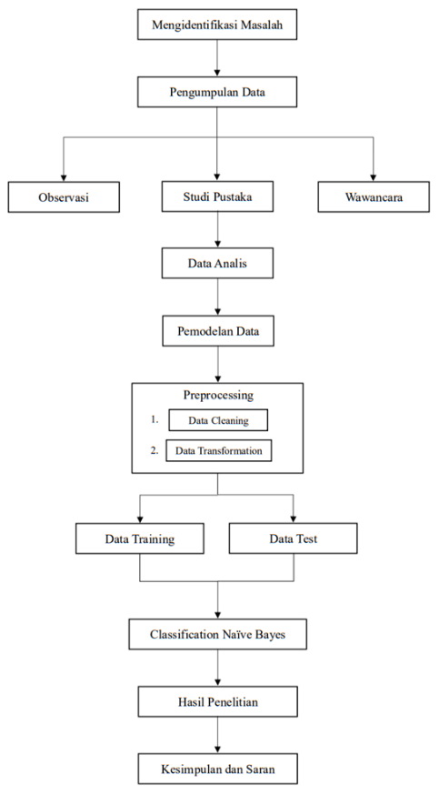
- Sempel Penelitian
Sampel Data yang digunakan untuk penilaian ini adalah data karyawan di PT. Focon Indo Beton sebanyak 50 data, terdiri dari data atribut NPP, Nama Karyawan, Skor Penilaian Tanggung sikap, tanggung jawab, kerja sama, kedisiplinan, ketepatan waktu.

Table 1. Atribut Data
NPP | Nomor Pokok Pegawai PT. Focon Indo Beton
Nama Karyawan | Nama Pegawai PT. Focon Indo Beton
Skor Penilaian | Skor Penilaian dari Perusahaan

- Mengolah data menggunakan algoritma Naïve Bayes
Penulis melakukan pengolahan data yang telah di dapat dengan metode yang penulis gunakan pada penelitian ini yaitu algoritma naïve bayes classifier.
- Pengolahan Data Awal
- Data Cleaning
Pada proses data cleaning atau pembersihan data, dilakukan pemilihan atribut dan data yang digunakan dalam proses perhitungan, maka untuk atribut yang tidak digunakan seperti besaran gaji dihilangkan, jabatan (Putro et al., 2020). Memastikan bahwa data konsisten, lengkap dan bebas dari kesalahan sebelum dilakukan analisis atau pemodelan. Begitu juga dengan data yang tidak lengkap akan dihilangkan.
- Data Transformation
Mengubah atau memodifikasi data mentah (raw data) menjadi bentuk yang lebih sesuai untuk pemodelan data (Sudrajat, 2022). Data yang berjenis seperti nama karyawan, NPP, kriteria penilaian harus dilakukan proses inisialisasi data terlebih dahulu kedalam bentuk angka atau numerikal. Inisialisasi dilakukan dengan cara pengurutan angka berdasarkan frekuensinya.
- Menghitung Probabilitas

Table 2. Rumus Persamaan
P(H|X) = $\frac{P(X|H)×P(H)}{P(X)}$

Table 3. Rumus Probabilitas
$p$ (A|B).ₚ(B) $=_{p}$(B|A)$._{p}$(A)

HASIL DAN PEMBAHASAN
Pembahasan ini berfokus pada hasil perhitungan yang muncul setelah melaksanakan inlementasi penilaian kinerja karyawan pada PT. Focon Indo Beton menggunakan metode klasifikasi Algoritma Naïve Bayes. Implementasi berupa tahap analisa data, pemodelan data, dan classification menggunakan Algoritma Naïve Bayes.
- Implementasi Algoritma Naïve Bayes
Setelah mendapatkan jumlah catatan data latihan dan uji, langkah berikutnya adalah melakukan pengolahan data pertambangan berdasarkan data yang telah dipersiapkan sebelumnya, yaitu sebesar 90%, atau 50 data latihan dan 45%, atau 25 data uji. Ini melibatkan 50 data evaluasi kinerja karyawan di Pt. Focon Indo Beton pada tahun 2023, yang kemudian dikelompokkan berdasarkan variabel-variabel penilaian kinerja karyawan.
- Hasil Perhitungan
Langkah-langkah penyelesaian data mining dengan menerapkan Algoritma Naïve Bayes.

Table 4. Perhitungan Probabilitas Kelas
Kelas | Perhitungan | Hasil
P(Ci) = 1 | 29/50 | 0,58
P(Co) = 0 | 21/50 | 0,42

Jumlah atribut pada training data berjulah 4, apabila ingin menghitung probabilitas atribut maka perlu dilakukan perhitungan (1/0) pada setiap variabel yeng telah diberikan pada masing-masing atribut, kemudian dibagi dengan jumlah (1/0) pada keseluruhan training data.
- Analisa Algoritma Naïve Bayes Classifier Menggunakan RapidMiner
Dalam penelitian ini, akan dilakukan pengujian untuk memperoleh hasil akurasi yang tepat dari Algoritma Naïve Bayes. Oleh karena itu, diperlukan perangkat lunak bantu berupa Rapidminer Studio versi 10.1.003 sebagai alat untuk melaksanakan pengujian tersebut.
- Evaliasi Model Cunfusion Matrix
Eksperimen klasifikasi yang telah dilaksanakan dengan menggunakan Rapidminer Studio 10.1.003 dan menerapkan Algoritma Naïve Bayes menghasilkan hasil berikut ini.
- Accuracy
Dengan mengetahui jumlah data yang terklasifikasikan dengan benar, dapat disimpulkan bahwa tingkat akurasi mencapai 98,80% berdasarkan data pengujian, seperti yang ditampilkan dalam gambar di bawah ini:
Gambar 1. Accuracy Naive Bayes
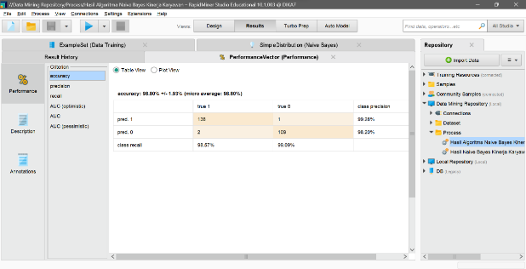
- Precission
Rasio jumlah data true positive (data yang diidentifikasi dengan benar) terhadap jumlah data yang diidentifikasi sebagai positif dihitung. Dari hasil pengujian ini, diperoleh nilai presisi sebesar 98.33% +/- 3.51% (micro average: 98.20%) (possitive class 0).

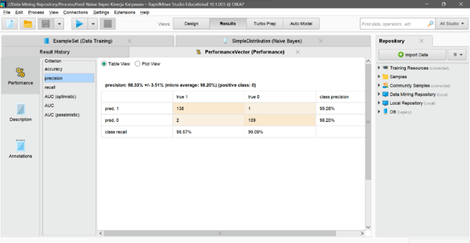
Gambar 2. Precission
- Recall
Dalam pengertian recall, jumlah data true positive dibagi oleh jumlah data yang sebenarnya positif (true positive + true negative). Hasil pengujian menunjukkan nilai recall sebesar recall: 99.09% +/- 2.87% (micro average: 99.09%) (positive class: 0).

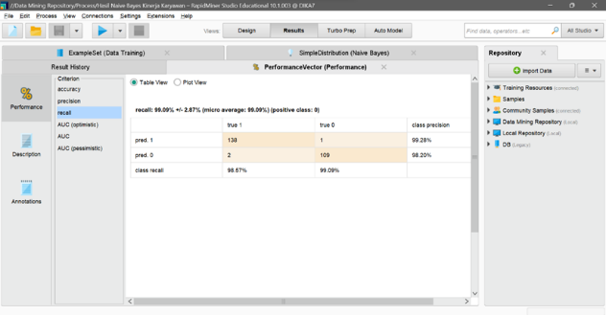
Gambar 3. Recall
- Evaluasi Curva ROC
Kurva Receiver Operating Characteristic (ROC) digunakan untuk menggambarkan data confusion matrix, dengan garis horizontal mewakili nilai false positive (FP) dan garis vertikal mewakili nilai true positive (TP). Dari hasil pengujian ini, dapat ditemukan nilai Area Under Curve (AUC) menggunakan Algoritma Naïve Bayes Classifier sebesar AUC (optimistic): 0.999 +/- 0.002 (micro average: 0.999) (positive class: 0).

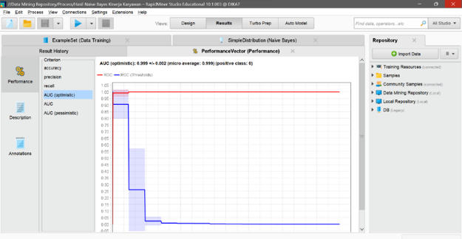
Gambar 4. Curva ROC
- Hasil Analisa Data Kinerja Karyawan
Dari 50 data training kinerja karyawan, terdapat 29 karyawan kompeten dan 21 karyawan tidak kompeten. Terhadap kinerja karyawan yang tidak kompeten oleh karena itu perusahaan perlu menerapkan strategi untuk meningkatkan kualitas kinerja karyawan. Perlu dilakukan penanganan khusus bagi karyawan yang dinilai tidak kompeten, seperti melakukan pendekatan terhadap karyawan, mengadakan evaluasi kinerja, mengadakan pelatihan-pelatihan yang mengedukasi karyawan, guna meningkatkan produktivitas kinerja karyawan terhadap perusahaan.

KESIMPULAN
Hasil dari penelitian yang telah diuji menggunakan Microsoft Excel dan Software Rapidminer dengan Algoritma Naïve Bayes Classifier yang bertujuan untuk menentukan kualitas kinerja karyawan serta produktivitas karyawan pada Pt. Focon Indo Beton. Dengan melakukan pengujian menggunakan 50 data dan menghitung dengan Rapidminer Studio 10.1.003, diperoleh tingkat akurasi sebesar 98,80%. Dari 25 data uji, hasil prediksinya tepat. Dan nilai precision sebesar 98.33% +/- 3.51% (micro average: 98.20%) (possitive class 0). Sedangkan nilai recall sebesar 99.09% +/- 2.87% (micro average: 99.09%) (positive class: 0). Dan nilai Area Under Curve (AUC) yang dihasilkan oleh Algoritma Naïve Bayes Classifier adalah 0.999 +/- 0.002 (rata-rata mikro: 0.999) (kelas positif: 0). Hasil ini menunjukkan bahwa Algoritma Naïve Bayes Classifier menghasilkan AUC tertinggi, yaitu 0.999, yang masuk dalam kategori klasifikasi yang sangat baik.

REFERENSI

Dwi Wijaya, Y., & Wardah Astuti, M. (2021). PENGUJIAN BLACKBOX SISTEM INFORMASI PENILAIAN KINERJA KARYAWAN PT INKA (PERSERO) BERBASIS EQUIVALENCE PARTITIONS. Jurnal Digital Teknologi Informasi, 4, 22.

Febriani, E., & Muslih, M. (2022). Analisis Penilaian Kinerja Karyawan Dengan Metode Simple Additive Weighting Di PT Paiho Indonesia. In Jurnal Sains Komputer & Informatika (J-SAKTI (Vol. 6, Issue 1).

Firmansyach, W. A., Hayati, U., & Wijaya, Y. A. (2023). ANALISA TERJADINYA OVERFITTING DAN UNDERFITTING PADA ALGORITMA NAIVE BAYES DAN DECISION TREE DENGAN TEKNIK CROSS VALIDATION. In Jurnal Mahasiswa Teknik Informatika (Vol. 7, Issue 1).

Harahap, S. F., & Tirtayasa, S. (2020). Pengaruh Motivasi, Disiplin, Dan Kepuasan Kerja Terhadap Kinerja Karyawan Di PT. Angkasa Pura II (Persero) Kantor Cabang Kualanamu. Jurnal Ilmiah Magister Manajemen, 3(1), 120–135. https://doi.org/10.30596/maneggio.v3i1.4866

Putro, H. F., Vulandari, R. T., & Saptomo, W. L. Y. (2020). Penerapan Metode Naive Bayes Untuk Klasifikasi Pelanggan. Jurnal Teknologi Informasi Dan Komunikasi (TIKomSiN), 8(2). https://doi.org/10.30646/tikomsin.v8i2.500

Romli, I., & Manggala Putra, B. (2020). Evaluasi Penilaian Kinerja Dalam Klasifikasi Data Mining Dengan Metode Naive Bayes. Jurnal Pelita Industri, 1(1), 36–45.
Senika, A., Rasiban, R., & Iskandar, D. (2022). Implementasi Metode Naïve Bayes Dalam Penilaian Kinerja Sales Marketing Pada PT. Pachira Distrinusa. JURNAL MEDIA INFORMATIKA BUDIDARMA, 6(1), 701. https://doi.org/10.30865/mib.v6i1.3331

Sudrajat, A. (2022). Penerapan Metode Naïve Bayes Untuk Menentukan Penilaian Kinerja Karyawan PT.Sinergi Guna Solusindo. OKTAL : Jurnal Ilmu Komputer Dan Science, 99(99). https://journal.mediapublikasi.id/index.php/oktal

Sunardi, S., Umar, R., & Nasution, D. S. (2022). Analisis Penilaian Kinerja Karyawan Menggunakan Metode WASPAS. JURIKOM (Jurnal Riset Komputer), 9(3), 697. https://doi.org/10.30865/jurikom.v9i3.4168

Tyas, S. J. S., Febianah, M., Solikhah, F., Kamil, A. L., Arifin, W. A., Kelautan, S. I., & Pendidikan Indonesia, U. (2021). ANALISIS PERBANDINGAN ALGORITMA NAIVE BAYES DAN C.45 DALAM KLASIFIKASI DATA MINING UNTUK MEMPREDIKSI KELULUSAN. TEMATIK - Jurnal Teknologi Informasi Dan Komunikasi, 8(1).

